TUGAS BAB 4 : IF ELSE
PRAKTIKUM ALGORITMA & PEMROGRAMAN 2025 / 2026
Nama | : | M. Akmal Shobir Jalaluddin
NIM | : | 2618043
Nama Asistensi | : | Armen Radja Iqnald Tanjung
Tujuan Praktikum | : | - Mampu memahami konsep dasar dan fungsi struktur kontrol percabangan (kondisional) dalam bahasa C++ .  - Mampu memahami dan mengimplementasikan statement if , if-else, dan nested if / if-else if.  - Mampu mengkombinasikan operator relasional dan operator logika untuk membuat syarat kondisi di dalam blok percabangan.  - Mampu memahami dan mengaplikasikan Conditional Ternary Operator sebagai bentuk penulisan singkat dari struktur If-Else.  - Mampu membuat program sederhana dari pemahaman sebelumnya
Alat / bahan | : | - Perangkat lunak: Dev C++.  - Modul Praktikum Algoritma dan Pemrograman 2026.
- Landasan Teori
Salah satu permasalahan yang pasti akan dijumpai dalam pembuatan
program adalah suatu percabangan. Percabangan yang dimaksud di sini
adalah suatu pemilihan statement yang akan dieksekusi di mana pemilihan
tersebut didasarkan atas kondisi tertentu. Sebagai contoh jika kita.

Nah, disana ada sebuah kondisi yang harus terpenuhi yaitu memiliki
tiket. Artinya jika anda tidak memiliki tiket (kondisi = FALSE) maka anda
tidak diperbolehkan untuk menonton bola di stadion. Kurang lebih itulah
contoh nyata konsep percabangan.

Intinya selama kondisi terpenuhi maka program akan dijalankan.
Begitu juga dalam membuat program, kita akan sedikit banyak berurusan
dengan pilihan. Disini kita akan mengenal dua fungsi percabangan yaitu if
else dan switch case.

IF Else adalah salah satu pernyataan atau struktur kontrol dalam pemrograman yang digunakan untuk membuat keputusan berdasarkan kondisi tertentu. Struktur ini memungkinkan program untuk menjalankan satu blok kode jika kondisi yang diuji benar, dan blok kode lain jika kondisi tersebut salah.
- Langkah – Langkah Praktikum
- Buka Aplikasi Dev C++.
- Buka Modul Praktikum Algoritma dan Pemrograman.
- Menerapkan dan menjalankan script dari modul.

- Tugas Praktikum ke-1: Program Menentukan Kategori dan Pajak Penghasilan Simulasi
- Tampilan Flowchart
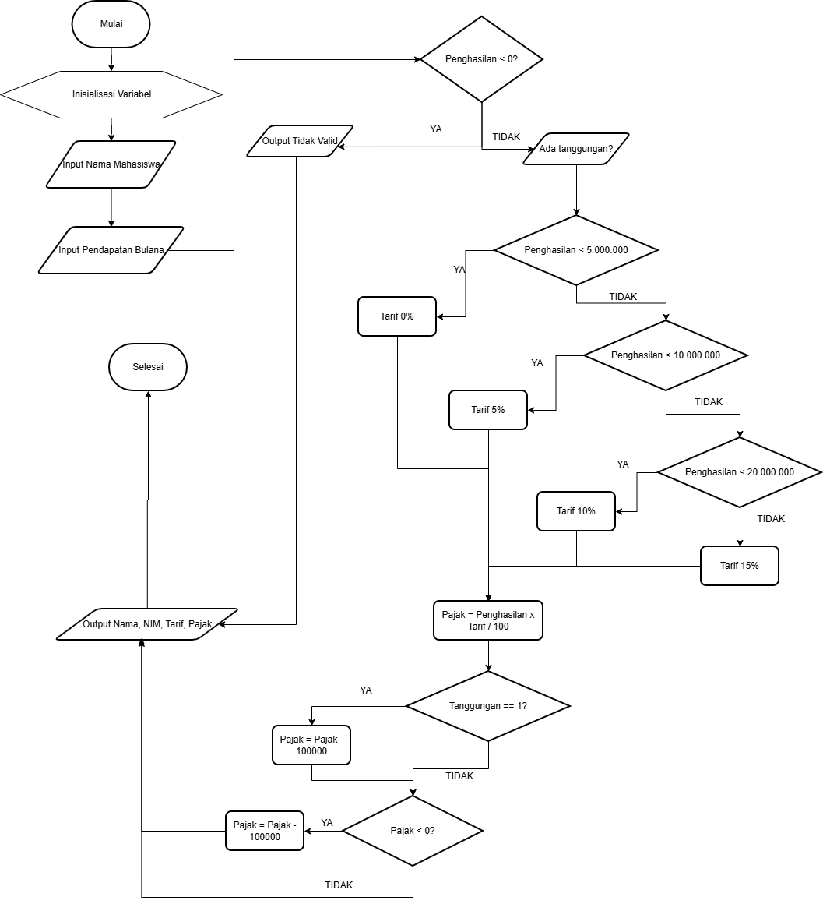
Gambar 2. 1 Flowchart Program Menentukan Kategori dan Pajak Penghasilan Simulasi
- Source Code
#include <iostream>
#include <string>
using namespace std;

int main() {
string nama, nim;
long penghasilan, pajak;
int tarif, tanggungan;

cout << "Namanya: ";
getline(cin, nama);
cout << "NIMnya: ";
cin >> nim;

cout << "Pendapatan: ";
cin >> penghasilan;

if (penghasilan < 0){
cout << "Input tidak valid!" << endl;
}else{
cout << "apakah ad Tanggungan (1=Ya, 0=Tidak): ";
cin >> tanggungan;

if (penghasilan < 5000000) {
tarif = 0;
}else if(penghasilan < 10000000) {
tarif = 5;
}else if(penghasilan < 20000000) {
tarif = 10;
}else{
tarif = 15;
}
pajak = penghasilan * tarif / 100;

if (tanggungan == 1) {
pajak = pajak - 100000;
}if(pajak < 0) {
pajak = 0;
}
cout << "Nama: " << nama << endl;
cout << "NIM: " << nim << endl;
cout << "Tarif pajak: " << tarif << "%" << endl;
cout << "Pajak akhir: Rp" << pajak << endl;
}

return 0;
}
- Hasil Running
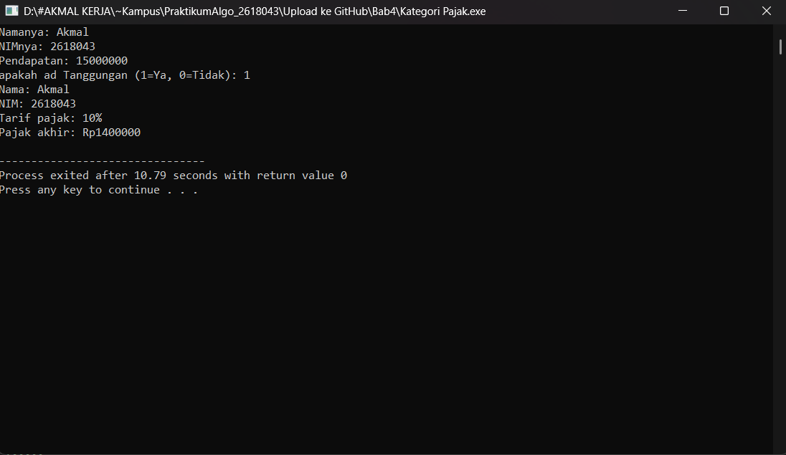
Gambar 2. 2 Hasil Running Program Menentukan Kategori dan Pajak Penghasilan Simulasi
- Analisa
Program ini meminta pengguna memasukkan jumlah pendapatan dan status tanggungan, lalu secara otomatis menghitung dan menampilkan total pajak yang harus dibayar.
- Kesimpulan
- Program ini meminta pengguna memasukkan jumlah pendapatan dan status tanggungan, lalu secara otomatis menghitung dan menampilkan total pajak yang harus dibayar.
- program ini merupakan bentuk penerapan langsung dari materi Bab 4 mengenai struktur percabangan, khususnya penggunaan If-Else dalam bahasa C++.
- keseluruhan proses running program berjalan dengan sangat lancar tanpa adanya error, yang ditandai oleh pesan sistem "Process exited... with return value 0" di akhir terminal.

